项目编号：KY2022-1-033

延安大学延安时期红色文献数字化项目（二次）

公开招标文件

陕西开源招标有限公司
2022年6月

目 录

第一部分 投标邀请 1
第二部分 投标人须知 4
第三部分 技术参数及要求 25
第四部分 合同范本 40
第五部分 投标文件格式 43

第一部分 投标邀请
延安大学延安时期红色文献数字化项目（二次）潜在的投标人可在西安市雁展路1111号莱安中心T6-15层获取招标文件，并于2022-6-30 14:30:00前递交投标文件。
一、项目基本情况：
1、项目编号：KY2022-1-033
2、项目名称：延安大学延安时期红色文献数字化项目（二次）
3、预算金额：4500000元
4、最高限价：无
5、采购需求：延安大学延安时期红色文献数字化项目（二次），1项，预算金额：4500000元，项目概况：对5700余万字的红色报刊，60余万页红色图书进行全文本数字化。具体内容详见招标文件第三部分，简要技术要求、用途：文献数字化。
6、项目完工期：100天
7、本项目是否接受联合体投标：否
二、 投标人的资格要求
1、满足《中华人民共和国政府采购法》第二十二条规定
2、落实政府采购政策需满足的资格要求：
（1）《政府采购促进中小企业发展管理办法》的通知--财库〔2020〕46号
（2）财政部司法部关于政府采购支持监狱企业发展有关问题的通知--财库[2014]68号
（3）《财政部 发展改革委 生态环境部 市场监管总局关于调整优化节能产品环境标志产品政府采购执行机制的通知》（财库〔2019〕9号）
（4）《节能产品政府采购实施意见》--（财库[2004]185号）
（5）《关于促进残疾人就业政府采购政策的通知》（财库[2017]141号）
（6）《关于运用政府采购政策支持乡村产业振兴的通知》财库〔2021〕19号
（7）《陕西省中小企业政府采购信用融资办法》（陕财办采〔2018〕23号）
（8）其他需要落实的政府采购政策
3、本项目的特定资格要求：
（1）具有独立承担民事责任能力的法人、其他组织或自然人，并出具合法有效的营业执照或事业单位法人证书等国家规定的相关证明，自然人参与的提供其身份证明。
（2）财务状况报告：提供2020或2021年度完整的财务审计报告，或开标时间前六个月内银行出具的资信证明。其他组织和自然人提供银行出具的资信证明。
（3）税收缴纳证明：提供2021年6月至今已缴纳的至少一个月的纳税证明或完税证明，依法免税的单位应提供相关证明材料。
（4）社会保障资金缴纳证明：提供2021年6月至今已缴存的至少一个月的社会保障资金缴存单据或社保机构开具的社会保险参保缴费情况证明，依法不需要缴纳社会保障资金的单位应提供相关证明材料。
（5）书面声明：参加本次政府采购活动前三年内在经营活动中没有重大违纪，以及未被列入失信被执行人、重大税收违法案件当事人名单、政府采购严重违法失信行为记录名单的书面声明。本项目拒绝被列入失信被执行人、重大税收违法案件当事人名单、政府采购严重违法失信行为的投标人参与。
（6）提供具有履行合同所必需的设备和专业技术能力的承诺函。
（7）法定代表人授权书及被授权人身份证。（法定代表人直接投标只须提交其身份证原件）
备注：本项目不接受联合体投标；本项目专门面向中小企业采购。
三、 招标文件的获取方式
时间：即日起至2022-6-16 17:00:00 止
地点：西安市雁展路1111号莱安中心T6-15层
方式：现场购买/邮寄
售价：每套500.00元（人民币）
注：1、购买招标文件请携带单位介绍信和本人身份证原件或复印件。2、请投标人按照陕西省财政厅关于政府采购供应商注册登记有关事项的通知中的要求，通过陕西省政府采购网（http://www.ccgp-shaanxi.gov.cn/）注册登记加入陕西省政府采购供应商库。
四、 投标文件递交
截止时间：2022-6-30 14:30:00
地点：西安市雁展路1111号莱安中心T6-15层第一会议室
五、公告期限
自本公告发布之日起5个工作日。
六、其他补充事宜
1、项目完工期：100天。
2、开户名称：陕西开源招标有限公司；
开户银行：交通银行西安甜水井街支行；
账 号：86113010750181501001591。
七、对本次招标提出询问，请按以下方式联系。
1、采购人信息：延安大学
地址：陕西省延安市宝塔区圣地路580号
联系人：张老师
电话：0911-2650182
2、项目联系方式
项目联系人：杭琨、刘金柯、韩婷、卢韶华
电 话：029-81206622-825
3、采购代理机构信息
名称：陕西开源招标有限公司
联系地址：西安市雁展路1111号莱安中心T6-15层
联系方式：http://www.ccgp.gov.cn/agency/a_agencylist.html

陕西开源招标有限公司
2022年6月9日

第二部分 投标人须知
投标人须知前附表
序号 | 名称 | 具体内容和要求
 | 采购项目 | 延安大学延安时期红色文献数字化项目（二次）
 | 采购预算 | 4500000元
 | 最高限价 | 无
 | 公告媒体 | 陕西省政府采购网
 | 采购人 | 1、名称：延安大学  2、地址：陕西省延安市宝塔区圣地路580号  3、电话：0911-2650182  4、联系人：张老师
 | 采购代理机构 | 1、名称：陕西开源招标有限公司  2、地址：西安市雁展路1111号莱安中心T6-15层  3、电话：029-81206622-825  4、联系人：杭琨、刘金柯、韩婷、卢韶华
 | 投标人资格条件 | 1、基本资格条件：符合《中华人民共和国政府采购法》第二十二条的规定；  2、特定资格条件：  （1）具有独立承担民事责任能力的法人、其他组织或自然人，并出具合法有效的营业执照或事业单位法人证书等国家规定的相关证明，自然人参与的提供其身份证明。  （2）财务状况报告：提供2020或2021年度完整的财务审计报告，或开标时间前六个月内银行出具的资信证明。其他组织和自然人提供银行出具的资信证明。  （3）税收缴纳证明：提供2021年6月至今已缴纳的至少一个月的纳税证明或完税证明，依法免税的单位应提供相关证明材料。  （4）社会保障资金缴纳证明：提供2021年6月至今已缴存的至少一个月的社会保障资金缴存单据或社保机构开具的社会保险参保缴费情况证明，依法不需要缴纳社会保障资金的单位应提供相关证明材料。  （5）书面声明：参加本次政府采购活动前三年内在经营活动中没有重大违纪，以及未被列入失信被执行人、重大税收违法案件当事人名单、政府采购严重违法失信行为记录名单的书面声明（原件）。本项目拒绝被列入失信被执行人、重大税收违法案件当事人名单、政府采购严重违法失信行为的投标人参与。  （6）提供具有履行合同所必需的设备和专业技术能力的承诺函。（原件）  （7）法定代表人授权书及被授权人身份证。（原件）（法定代表人直接投标只须提交其身份证原件）  备注：本项目不接受联合体投标。  以上资格条件为必备资格条件，缺一项或某项达不到要求，按无效文件处理，资格条件证明文件开标现场同投标文件一并递交。  备注：  1、除注明原件外，均为复印件加盖投标人公章；身份证原件须随资格条件证明文件一并递交。  2、分支机构参与投标时，投标文件中应附法人出具的授权书。法人只能授权一家分支机构参与投标，且不能与分支机构同时参与投标。分支机构须提供自己的资格要求证明文件。  3、事业单位法人参与投标可不提供财务状况报告、社会保障资金缴纳证明及税收缴纳证明。  4、单位负责人为同一人或存在直接控股、管理关系的不同单位，不得同时参加本项目投标活动。  5、招标文件中要求签字或盖章之处，非法人单位均参照执行。
 | 本项目是否接受联合体投标 | □是/否
 | 投标文件有效期 | 投标文件有效期为自开标之日起算90个日历日
 | 现场踏勘 | 是否组织踏勘：□组织/不组织
 | 样品 | 是否要求提供样品：□是/否
 | 政府采购强制采购：节能产品 | 否
 | 政府采购强制采购：信息安全认证 | 否
 | 政府采购优先采购：节能产品(非强制类) | 不涉及
 | 政府采购优先采购：环境标志产品 | 不涉及
 | 支持中小企业 | 专门面向中小企业采购项目
 | 支持中小企业 | 采购标的对应的中小企业划分标准所属行业：  软件和信息技术服务业
 | 支持监狱企业 | 监狱企业可视同小微企业。
 | 其他法律法规强制性规定或扶持政策 | 残疾人福利性单位可视同小微企业。  但应满足下列条件：  1、残疾人福利性单位应符合《财政部、民政部、中国残疾人联合会关于促进残疾人就业政府采购政策的通知》（财库[2017]141号）文件规定，并提供《残疾人福利性单位声明函》。  2、残疾人福利性单位属于小型、微型企业的，不重复享受政策。
 | 递交投标文件的截止时间和地点 | 1、时间：2022年6月30日14:30:00  2、地点：西安市雁展路1111号莱安中心T6-15层第一会议室
 | 开标时间和地点 | 1、时间：2022年6月30日14:30:00  2、地点：西安市雁展路1111号莱安中心T6-15层第一会议室
 | 投标保证金 | - 本次投标活动须交纳保证金为：  陆万元整（¥60000元）  2、投标保证金应为人民币，可采用下列任何一种形式支付：银行转账、支票、汇票、本票、保函等非现金形式交纳或提交保证金。  3、保证金汇款账号：  户 名：陕西开源招标有限公司  开户银行：交通银行西安甜水井街支行  账 号：86113010750181501001591  - 投标保证金到账（保函提交）截止时间与投标截止时间一致。  （温馨提示：由于转账当天不一定能够到账，为避免因保证金未到账或延迟到账而导致投标文件被拒绝，建议至少提前1个工作日到账；如提交支票、汇票、本票、保函等，建议至少提前2个工作日将支票、汇票、本票、保函等正本送至采购代理机构，保函须由财政部门认可的政府采购专业担保机构出具。）  备注：  （1）投标保证金以投标人名称汇款,如以个人汇款，视为无效。  （2）保证金交纳凭证/保函须标明项目编号。  （3）投标人未交纳、未足额交纳或未按规定时间交纳保证金（保函）的，将被视为自动放弃投标权利。  （4）投标保证金的交付单位和投标人的名称必须一致，否则将视为投标无效。  （5）由于每个项目保证金交纳账号不一样，请各投标人务必仔细核对，由此带来的所有后果由投标人自行承担。
 | 投标文件份数 | 本次招标须提交的投标文件：正本壹份，副本肆份，电子版壹份（用U盘拷贝）。电子版投标文件提供投标文件正本的word版本及PDF版本（PDF文件为完整签字、盖章的正本扫描件）。投标文件的正本和所有的副本均须打印或用不褪色的蓝（黑）墨水填写，注明“正本”“副本”字样。统一胶装、编码，在每一页的正下方清楚标明共几页、第几页等字样。
 | 完工和提供服务的时间、地点等 | 1、项目完工期：100天  2、项目实施地点：延安大学指定地点  3、维保期：3年
 | 结算方式 | 1、结算单位：采购人最终以实际产生的工作量结算，在付款前，必须开具全额发票给采购人。  2、付款方式：  （1）项目验收合格后，支付合同总价的95%。  （2）剩余合同总价的5%作为质保金，待维保期满一年后，一次付清。
 | 履约保证金 | 是否要求提供履约保证金：□是/否
 | 中标服务费 | 中标服务费按约定由中标人支付。
 | 其他 | 正文与前附表表述不一致时，以投标人须知前附表为准。
投标人须知正文
一．名词解释
- 采购人：延安大学
- 监督机构：陕西省财政厅政府采购管理处及采购人监督部门
- 采购代理机构：陕西开源招标有限公司
- 投标人：满足本次招标要求具有相应资格和完成项目能力的投标人
- 标书：招标文件与投标文件的统称
- 中标人：由评标委员会推荐经采购人确认的投标人

二．投标人
1、合格投标人
（1）具有独立承担民事责任的能力
（2）具有良好的商业信誉和健全的财务会计制度
（3）具有履行合同所必需的产品和专业技术能力
（4）有依法缴纳税收和社会保障资金的良好记录
（5）参加政府采购活动前三年内，在经营活动中没有重大违法记录
（6）法律、行政法规规定的其他条件
2、投标人信用记录查询
对列入“信用中国”网站(www.creditchina.gov.cn)“记录失信被执行人或重大税收违法案件当事人名单或政府采购严重违法失信行为”记录名单；中国政府采购网(www.ccgp.gov.cn)“政府采购严重违法失信行为信息记录”的单位，应当拒绝参与政府采购活动，投标人须提供信用记录良好未失信的声明及相关证明材料，以采购人或采购代理机构查询结果为准。
3、投标委托
如投标人代表不是法定代表人，须持有《法定代表人授权书》（原件）。
4、投标费用
无论投标的结果如何，投标人自行承担参加投标相关的全部费用。
三．招标文件
1、招标文件
（1）招标文件由招标文件总目录所列内容组成；投标人应详细阅读招标文件中所有的事项、格式、条款和规范要求,在投标文件中对招标文件的各方面都应做出实质性的响应，按照招标文件的要求提交全部资料。
（2）适用范围
本次招标依据采购人的采购计划，仅适用于本招标文件中所叙述的项目。
（3）招标文件的购买：招标公告发布后，投标人应从采购代理机构购买招标文件，投标人自行转让或复制的招标文件视为无效招标文件；招标文件一经售出，一律不退，仅作为本次招标使用。
2、招标文件的澄清及修改
采购代理机构可对已发出的招标文件进行必要的澄清或者修改，澄清或者修改的内容作为招标文件的组成部分。澄清和修改的内容可能影响投标文件编制的，采购代理机构应当在投标文件截止时间至少十五日前，以书面形式通知所有获取招标文件的潜在投标人，并对投标人具有约束力。投标人在收到上述通知后，应当立即以书面形式向采购代理机构确认；不足十五日的，采购代理机构应当顺延提交投标文件的截止时间。
3、质疑提出与答复
（1）投标人认为采购文件、采购过程、中标结果使自己的权益受到损害的，可以在知道或者应知其权益受到损害之日起七个工作日内，以书面形式向采购代理机构提出（质疑函接收联系人、联系电话和通讯地址等详见招标公告）。
（2）质疑供应商法定代表人提交质疑的，须出具法定代表人资格证明书；委托代理人提交质疑的，必须向其出具授权委托书，授权委托书应当载明代理人的姓名或者名称、代理事项、具体权限、期限和相关事项，由法定代表人签字或者盖章，并加盖单位公章。
质疑函应当包括下列内容：
1、投标人的姓名或者名称、地址、邮编、联系人及联系电话；
2、质疑项目的名称、编号；
3、具体、明确的质疑事项和与质疑事项相关的请求；
4、事实依据；
5、必要的法律依据；
6、提出质疑的日期。
备注：投标人须在法定质疑期内一次性提出针对同一采购程序环节的质疑。
（3）质疑有以下情形之一的，采购代理机构不予受理：
1、未按规定程序和渠道提出质疑的；
2、超过法定质疑期限的；
3、书面质疑的形式和内容不符合上述要求的；
4、提出的质疑事项已经明确答复的；
5、法律法规规定的其他不予受理的条件。
（4）采购代理机构应当在收到质疑函后七个工作日内做出书面答复。答复内容同时通知与处理结果有关的投标人，但答复内容不得涉及投标人的商业秘密。
4、评标的处理依据
评标委员会有权对在开标、评标过程中出现的一切问题，根据《中华人民共和国政府采购法》、《中华人民共和国政府采购法实施条例》和《政府采购货物和服务招标投标管理办法》等相关法律、法规的条款，本着公开、公平、公正的原则进行处理。
5、解释权归属
本招标文件的解释权归采购代理机构。
四．招标要求
1、招标内容
本次招标为：延安大学延安时期红色文献数字化项目（二次）。投标人可根据自身的资格情况和经营范围对项目进行投标，不得将其子目再行分解或只投其中的一部分内容，否则投标无效；开标、阅标、评标、定标、签订合同均以项目为单位进行。
2、投标人资格条件：应当符合投标人须知前附表中规定的资格条件。
3、投标文件的编制
投标文件按照招标文件提供的内容及格式编制，并对招标文件做出实质性响应。具体内容包括：
（1）按照格式要求填写的投标函；
（2）开标一览表、分项报价表、技术指标偏差表和商务条款响应说明；
（3）按要求出具的资格条件证明文件；
（4）法定代表人证明书及法定代表人授权委托书；
（5）投标人的投标方案：
A、投标人企业简介。
B、商务响应说明（项目完工期、维保期、结算方式、项目实施地点等）
C、投标人根据采购内容及评审内容要求，自主编写方案说明。
D、投标人认为有必要说明的问题。
（6）投标人承诺书。
4、投标报价
（1）投标报价是指完成本次项目的所有费用，以招标文件的内容和要求作为投标依据；
（2）投标人应在投标文件中的开标一览表上，标明投标报价；任何有选择的报价不予接受；
（3）投标货币：人民币；单位：元（最多保留到小数点后两位）；
（4）开标一览表应有投标人公章及法定代表人或被授权人的签字；
（5）投标报价表中标明的价格，在合同执行过程中，不得以任何理由变更；
（6）凡因投标人对招标文件阅读不深、理解不透、误解、疏漏、或因市场行情了解不清造成的后果和风险均由投标人自负；
（7）最低报价不是中标的唯一依据；
（8）投标人不得以低于成本的报价参加投标。评标委员会认为投标人的报价明显低于其他通过符合性审查投标人的报价，有可能影响项目质量或者不能诚信履约的，应当要求其在评标现场合理的时间内提供书面说明，必要时提交相关证明材料；投标人不能证明其报价合理性的，评标委员会应当将其作为无效投标处理。
（9）投标人对投标项目只允许有一个报价，不接受超过招标文件中规定的预算金额或者最高限价的报价、可变动性报价、赠送及“零”报价，否则视为无效投标。
5、投标保证金：投标保证金的缴纳详见投标人须知前附表中规定的要求。
（1）投标保证金退还：
A．未中标人：自中标通知书发出之日起5个工作日内退还未中标人的投标保证金，无需亲自前来办理；
B. 中标人：自采购合同签订之日起5个工作日内退还中标人的投标保证金。（须携带合同原件、合同复印件（加盖单位鲜章）各一份，同时将合同扫描件发送至联系人邮箱），但因中标人自身原因导致无法及时退还的除外。
（2）服务费缴纳：领取中标通知书前，中标人须缴纳足额的中标服务费（支付方式：银行转账或现金，汇款账号同保证金缴纳账号一致）。
中标服务费查询请联系财务部：029-81206622-802/803
（3）有下列情况之一的，采购代理机构不予退还其交纳的投标保证金；情节严重的，由财政部门将其列入不良行为记录名单，在一至三年内禁止参加政府采购活动，并予以通报；
A、开标后在招标文件规定的投标有效期间，投标人撤回其所投投标文件的；
B、中标人无正当理由不与采购人签订合同的；
C、中标人将中标项目转让给他人，或者在投标文件中未说明，且未经采购人同意，将中标项目分包给他人的；
D、中标人拒绝履行合同义务的；
E、中标人未按时缴付中标服务费的；
F、由于中标人的原因导致中标无效的。
（4）政府采购信用担保及信用融资政策
支持和促进中小企业发展，进一步发挥政府采购政策功能作用，有效缓解中小企业融资难、融资贵问题，根据《政府采购促进中小企业发展管理办法》（财库〔2020〕46号）和《陕西省财政厅关于加快推进我省中小企业政府采购信用融资工作的通知》（陕财办采〔2020〕15 号）规定，有需要的供应商可自行决定是否参加，并按信用融资办法的相关程序申请办理。
6、投标文件的有效期
投标文件有效期为自开标之日起算90个日历日；投标文件无投标有效期或有效期短于招标文件规定的投标有效期，按无效投标文件处理。中标人的投标文件有效期延长至合同执行完毕。
7、投标文件的签署及规定
（1）投标人须依据招标文件内容和投标文件格式的要求编制投标文件；
（2）本次招标需提交的投标文件详见投标人须知前附表中规定的要求。
（3）投标人在投标文件中指定的页面落款处，必须按招标文件要求加盖公章或签字；
（4）投标人名称应填写全称，同时加盖公章；
（5）投标文件的任何行间插字、涂改和增删，必须由法定代表人或被授权人在改动处旁签字方为有效；
（6）投标文件因字迹潦草或表达不清所引起的后果由投标人负责。
（7）为响应国家环保号召，投标文件建议采用双面打印。
8、文字要求
本次招标只接受简体中文文字的投标文件。
9、本项目不接受联合体投标

五．投标文件封装、递交
1、投标文件的封装及标记
（1）投标文件的封装：
A、投标人应将投标文件的正本、副本、电子版投标文件，用单独的封袋分装密封（封袋不得有破损），在封袋上标明“正本”、“副本”及“电子版投标文件”字样，封袋正面要粘贴标识并加盖投标人公章。投标文件正本中的法人授权书须为原件，其他资格条件证明文件为复印件加盖投标人公章；投标文件副本中的资格条件证明文件为复印件加盖投标人公章。
B、封袋正面标识式样（参见格式）。
（2）如果投标人未按上述要求密封及加写标记的投标文件、误投、过早启封的投标文件，采购代理机构将拒绝接收，并退回投标人。采购代理机构对投标文件的误投和提前启封概不负责。
2、投标文件递交
（1）投标人必须在招标文件规定的开标时间和地点，将全部投标文件递交至开标现场；
（2）采购代理机构项目负责人在招标文件规定的投标文件递交截止时间前，只负责投标文件的接收、清点、造册登记工作，并请法定代表人或被授权人签字确认，对其有效性不负任何责任；
（3）采购代理机构在宣布递交投标文件截止时间之后，拒绝接收任何人送达、递交的投标文件；
（4）无论投标人中标与否或者废标，其投标文件恕不退还。
3、投标截止时间
（1）投标人必须在招标文件规定的递交截止时间之前递交投标文件，采购代理机构在截止时间后拒绝接收任何投标文件。
（2）因采购人推迟投标截止时间时，采购代理机构应以书面的形式,通知所有投标人；在这种情况下，采购代理机构和投标人的权利和义务将受到新的截止期的约束。
4、投标文件的修改和撤回
（1）投标文件递交后，如果投标人提出书面修改、补充和撤回投标文件要求，在投标截止时间前以书面形式送达采购代理机构；
（2）投标人修改投标文件的书面材料，须密封送达采购代理机构，修改或补充的内容应按招标文件要求签署、盖章、密封、标记，并作为投标文件的组成部分；
（3）撤回投标文件应以书面的形式通知采购代理机构。采取书面形式撤回投标文件，随后必须补充有法定代表人或被授权人签署的要求撤回投标文件的正式文件；撤回投标文件的时间以送达采购代理机构到达日期为准；
（4）在投标截止时间后到招标文件规定的投标有效期满之间的这段时间内，投标人不得撤回其投标文件；
（5）投标人在投标文件递交截止时间后，不得对其投标文件做任何修改。
六．开标、评标、定标
1、开标
（1）采购代理机构按招标文件规定的时间、地点组织公开开标大会。
（2）开标大会由采购代理机构主持，采购人参会人员、投标人代表及有关工作人员参加，参加开标的代表应签名报到，以证明其出席。
（3）开标时，由投标人或者其推选的代表检查投标文件的密封情况，经确认无误后，由采购代理机构工作人员当众拆封，以公开唱价的形式将开标一览表（报价表）的内容公布，宣布投标人名称、投标价格和招标文件中规定的需要宣布的其他内容，采购代理机构指定专人负责记录，由参加开标的各投标人代表和相关工作人员签字确认后并存档备案。
2、评标委员会组成与职责
为确保评标工作公开、公平、公正，依法成立评标委员会。评标委员会由采购人代表及评审专家组成，成员人数为5人以上单数，其中评审专家不得少于成员总数的三分之二，专家名单由有关人员从省级以上的财政部门设立的政府采购评审专家库中随机抽取，评标委员会成员应当遵守并履行下列责任和义务：
A、要严格遵守政府采购相关法律制度，依法履行各自职责，公正、客观、审慎地组织和参与评审工作；
B、审查、评价投标文件是否符合招标文件的商务、技术等实质性要求；
C、要求投标人对投标文件有关事项作出澄清或说明；
D、按招标文件规定的评审方法和标准，对投标文件进行比较和评价；对投标人的客观评分项的评分应当一致；
E、要依法独立评审，按照招标文件的要求和评标标准进行评标，推荐中标候选人名单，对评审意见承担个人责任；
F、对需要共同认定的事项存在争议的，按照少数服从多数的原则做出结论。持不同意见的评审委员会成员应当在评审报告上签署不同意见并说明理由，否则视为同意；
G、对评审情况以及在评审过程中获悉的国家秘密、商业秘密负有保密责任；
H、向采购人、采购代理机构或者有关部门报告评标中发现的违法行为；
I、配合采购人、采购代理机构答复投标人提出的质疑；
J、配合财政部门处理投诉工作。
3、投标文件的初审
（1）初审分为资格性审查和符合性审查。
（2）资格性审查：依据招标文件的规定，对投标人的资格证明文件进行审查，以确定投标人是否具备投标资格。
（3）符合性审查：依据招标文件规定，从投标文件的有效性、完整性和对招标文件的响应程度进行审查。下列情况有一项不满足者（但不限于），不进入下一轮评审：
符合性审查 | 1 | 投标人名称与营业执照、资质证书一致
符合性审查 | 2 | 投标文件按招标文件要求的数量、计量单位、报价货币及签字盖章
符合性审查 | 3 | 投标有效期达到招标文件要求
符合性审查 | 4 | 保证金交纳符合招标文件要求
符合性审查 | 5 | 符合法律、法规和招标文件中规定的其他实质性要求
符合性审查 | 6 | 本项目专门面向中小企业采购，投标人须为中小企业，并提供声明函
（4）开标时，投标文件中出现下列情况，修正原则为：
A、投标文件中开标一览表（报价表）内容与投标文件中相应内容不一致的，以开标一览表（报价表）为准；
B、大写金额和小写金额不一致的，以大写金额为准；
C、单价金额小数点或者百分比有明显错位的，以开标一览表的总价为准，并修改单价；
D、总价金额与按单价汇总金额不一致的，以单价金额计算结果为准；
E、投标文件正本与副本不一致的，以正本为准；
F、多处内容交叉不符的，以评标委员会评审结果为准；
G、文字与图表不符的，以文字为准。
同时出现两种以上不一致的，按照前款规定的顺序修正。按上述修正错误的原则及方法调整或修正投标文件的报价和内容，投标人同意后，调整后的报价和内容对投标人起约束作用。如果投标人不接受修正后的报价和内容，则其投标无效。
（5）公开开标后，直到向中标的投标人授予合同为止，凡审查、澄清、评价和比较投标的有关资料及被授标意见等内容，评标委员会成员均不得向投标人及与评标无关的其他人透露。
4、出现下列情况之一者（但不限于），按无效文件处理：
A、投标人的投标报价超过采购预算或最高限价的；
B、投标人未经过正常渠道购买招标文件，或投标人名称与购买招标文件时登记的投标人名称不符的；
C、不同投标人单位负责人为同一人或者存在控股、管理关系的；
D、投标文件的有效性和符合性不符合要求的；
E、实质性内容不满足或未响应的；
F、投标文件未按招标文件要求的数量、计量单位、报价货币及签字盖章的；
G、无投标有效期或有效期达不到招标文件要求的；
H、投标人针对同一项目递交两份或多份内容不同的投标文件，未书面声明哪一份是有效的或出现选择性报价的；
I、投标人有串通投标、弄虚作假（包括但不限于虚假资质、虚假证明、虚假应答等）、行贿等违法行为的；
J、投标文件附加了采购人难以接受的条件或条款的；
K、在政府采购或其他重大项目履约过程中有不良记录，未能按期履约的；
L、投标报价与市场价格偏离较大、低于成本、形成不正当竞争的；
M、投标报价子目出现漏项或报价数量与要求不符的；
N、投标项目的技术参数与招标文件要求出现重大负偏差的；
O、投标文件未实质性响应招标文件要求的；
P、提供虚假技术性能指标的。
5、有下列情形之一的，视为投标人串通投标，评标委员会应当认定其投标无效：
A、不同投标人的投标文件由同一单位或者个人编制；
B、不同投标人委托同一单位或者个人办理投标事宜；
C、不同投标人的投标文件载明的项目管理成员或者联系人员为同一人；
D、不同投标人的投标文件异常一致或者投标报价呈规律性差异；
E、不同投标人的投标文件相互混装；
F、不同投标人的投标保证金从同一单位或者个人的账户转出。
6、询标
（1）评标委员会在对投标文件的有效性、完整性和响应程度进行审查时，可以要求投标人对投标文件中含义不明确、同类问题表述不一致或者有明显文字和计算错误的内容等作出必要的澄清、说明或者更正。投标人的澄清、说明或者更正不得超出投标文件的范围或者改变投标文件的实质性内容。如澄清、说明或者更正的内容与投标文件内容有重大相悖或矛盾，将被认定为无效投标文件。
（2）实质性内容包括但不限于：项目完工期、维保期、付款方式、主要技术指标等。
（3）评标委员会要求投标人澄清、说明或者更正投标文件应当以书面形式作出，并由其法定代表人或被授权人签字。
7、评审方法及内容
（1）采用综合评分法：评标结果按评审后得分由高到低顺序排列。得分相同的，按投标报价由低到高顺序排列。得分且投标报价相同的并列。投标文件满足招标文件全部实质性要求，且按照评审因素的量化指标评审得分最高的投标人为排名第一的中标候选人。
（2）单一产品采购项目中，提供相同品牌产品且通过资格审查、符合性审查的不同投标人参加同一合同项下投标的，按一家投标人计算，评审后得分最高的同品牌投标人获得中标人推荐资格；评审得分相同的，由评标委员会按照投标报价最低的方式确定一个投标人获得中标人推荐资格，其他同品牌投标人不作为中标候选人。
非单一产品采购项目中，多家投标人提供的核心产品品牌相同的，且通过资格审查、符合性审查的不同投标人参加同一合同项下投标的，按一家投标人计算。遵照前款规定处理。
（3）评标委员会根据以下内容进行综合比较，独立评审、自主打分，按最后得分由高到低汇总排序，以项目为单位分别推荐一至三名中标候选人；评标委员会根据评标结果写出评标报告。评标委员会成员对需要共同认定的事项存在争议的，应当按照少数服从多数的原则作出结论。持不同意见的评标委员会成员应当在评标报告上签署不同意见及理由，否则视为同意评标报告。
（4）评标委员会成员须对畸高、畸低的重大差异评分进行复核或书面说明理由。
（5）评审内容及分值构成：
投标报价  （30分） | 价格分统一采用低价优先法计算，即满足招标文件要求且投标价格最低的投标报价为评标基准价，其价格分为满分。其他投标人的价格分统一按照下列公式计算：  投标报价得分=(评标基准价／投标报价)×价格权值×100 计算分数时四舍五入取小数点后两位
技术部分  （45分） | 实施方案  15分 | 根据投标人提供的项目实施方案、工作流程的全面性、完整性、科学性，以及对报刊文献档案加工重点、难点分析、处置办法等方面，由评委进行综合评定：  1、实施方案内容完整、结构严谨、逻辑清晰，工作安排合理、保障措施得当、质量监控严密、可操作性强，计10.1-15分；  2、实施方案内容较完整，基本符合项目实际需求，有一定可行性，计5.1-10分；  3、实施方案不够完整，欠缺可行性，计1-5分；  4、未提供不计分。
技术部分  （45分） | 进度安排  8分 | 根据投标人针对本项目提供的服务进度计划进行综合比较：  1、服务进度计划详细、全面、合理、可操作性强，计6.1-8分；  2、服务进度计划基本合理、较全面、可操作性较强，计4.1-6分；  3、服务进度计划不全面、不合理，计1-4分；  4、未提供不计分。
技术部分  （45分） | 保密措施  3分 | 根据采购需求，投标人结合自身情况提供详尽的安全保密措施，根据对报刊文献档案实体、电子数据、现场管理的保密措施的全面性、有效性、可靠性和可行性等方面由评委进行综合评定：  1、保密措施详尽合理、周密、可行性较强，计2.1-3分；  2、保密措施基本合理、可行性一般，计1-2分；  3、未提供不得分。
技术部分  （45分） | 文献数字化加工措施  9分 | 针对本项目要求制定数字化加工措施（包括报刊文献整理、录入、校对、扫描、数据验收、数据备份、数据移交等全流程）。  1、措施全面、具体、可行、科学合理，计 6.1-9分；  2、措施较为合理、规范，计3.1-6分；  3、措施简单，可行性一般，计1-3分；  4、未提供不得分。
技术部分  （45分） | 应急预案  2分 | 投标人针对本项目实施过程中可能出现的问题制定行之有效、详细具体的应急方案和故障响应措施。  1、应急方案和措施详细、全面、合理、可操作性强，计1.1-2分；  2、应急方案及措施基本合理、较全面、可操作性较强，计0.1-1分；  3、应急方案及措施不全面、不合理，或未提供的不计分；
技术部分  （45分） | 系统平台升级措施  8分 | 针对本项目延安时期红色文献数字研究平台系统升级改造的要求制定系统平台升级措施，实现与原系统达到无缝对接。  1、措施具体、合理可行、科学合理，可实施性高，计6.1-8分；  2、措施较为合理、规范，计3.1-6分；  3、措施简单，可行性一般，计1-3分；  4、未提供不得分。
商务部分  （25分） | 服务团队  8分 | 根据投标人针对本项目提供的项目团队人员进行综合比较：  1、服务团队结构合理、人员分工明确、相应专业技术人员齐全，专业人员能力和业务经验的证明材料齐全，计6.1-8分；  2、服务团队结构基本合理、人员分工基本明确、相应人员证书或证明资料较齐全，计3.1-6分；  3、服务团队结构不合理、人员分工不明确、相应人员证书或证明资料不全，计1-3分；  4、未提供不计分。  备注：须提供以上人员清单及相关证明材料。
商务部分  （25分） | 质量保障  8分 | 投标人针对本项目有确保服务质量的技术组织措施。在数字化加工全过程采取有效的管理措施和技术手段来保障报刊文献数字化扫描、信息著录、图像处理、图像转换、数据挂接、数据质检、数据备份、复原入库等环节的质量，并且能够最大程度地维持原始文献的原貌等方面，由评委进行综合评定：  1、方案内容科学全面，措施有力可行，项目难点监控、组织协调符合项目实际需求，可操作性强，计6.1-8分；  2、方案内容措施完整，有针对性，基本符合项目实际需求，计3.1-6分；  3、方案内容不全面、不合理，措施简单，不具有可行性，计1-3分；  4、未提供不计分。
商务部分  （25分） | 业绩  6分 | 提供投标人的2019年1月1日至今（以合同签订日期为准）类似项目业绩合同，每份计1分，满分6分。  备注：提供合同的复印件附于投标文件中，否则不计分。
商务部分  （25分） | 售后服务  3分 | 提供完善的售后服务方案，能满足采购人售后服务需求的人员和技术支持，在维护期内对于所需处理的问题及其他可能发生的状况有技术和人员保障，在项目实施过程中积极配合采购人提出的要求或建议，由评委进行综合评定：  1、售后服务方案内容完整科学，合理可行，计2.1-3分；  2、售后服务方案内容基本完整，有一定可行性，计1-2分；  3、未提供不计分。
备注：以上所有证明文件须提供清晰复印件加盖供应商公章装订于正、副本中，原件备查。
8、其他事项说明：（落实的相关政策）
采购项目需要落实的政府采购政策：依据《中华人民共和国政府采购法》、《中华人民共和国政府采购法实施条例》和《政府采购货物和服务招标投标管理办法》的有关规定，落实政府采购政策。
（1）《政府采购促进中小企业发展管理办法》的通知--财库〔2020〕46号
（2）财政部司法部关于政府采购支持监狱企业发展有关问题的通知--财库[2014]68号
监狱、戒毒企业视同小微企业，享受政府采购相关政策；监狱和戒毒企业须提供由省级以上监狱管理局、戒毒管理局(含新疆生产建设兵团)出具的属于监狱企业的证明文件。
（3）《财政部 发展改革委 生态环境部 市场监管总局关于调整优化节能产品 环境标志产品政府采购执行机制的通知》（财库〔2019〕9号）
（4）节能产品政府采购实施意见--财库[2004]185号
（5）《关于促进残疾人就业政府采购政策的通知》财库[2017]141号
根据《财政部 民政部 中国残疾人联合会关于促进残疾人就业政府采购政策的通知》（财库〔2017〕，符合条件的残疾人福利性单位在参加政府采购活动时，应当提供本通知规定的《残疾人福利性单位声明函》（见附件），并对声明的真实性负责。中标、成交供应商为残疾人福利性单位的，采购人或者其委托的采购代理机构应当随中标、成交结果同时公告其《残疾人福利性单位声明函》，接受社会监督。供应商提供的《残疾人福利性单位声明函》与事实不符的，依照《政府采购法》第七十七条第一款的规定追究法律责任。
（6）《关于运用政府采购政策支持乡村产业振兴的通知》财库〔2021〕19号
（7）《陕西省中小企业政府采购信用融资办法》（陕财办采〔2018〕23号）
（8）其他需要落实的政府采购政策
9、定标
（1）采购代理机构在评标结束后二个工作日内将评标结果报告送达采购人，采购人在收到评标结果报告后五个工作日内，按照评标结果报告中推荐的中标候选人顺序确定中标人，同时书面复函采购代理机构；
（2）采购代理机构收到采购人“中标复函”后，在财政部门指定的政府采购信息媒体上发布公告，公示期满无异议，向中标人发出“中标通知书”。
七．签订合同
1、招标文件、招标文件的修改、补充文件,中标人的投标文件、补充或修改的文件及澄清或承诺文件等，均为双方签订《合同》的组成部分,并与《合同》一并作为本招标文件所列采购项目的互补性法律文件,与《合同》具有同等法律效力。
2、采购人和中标人应当自中标通知书发出之日起30个日历日内,根据招标文件确定的事项和中标人的投标文件,参照本招标文件《合同范本》订立书面合同。合同的标的、价款、质量、履行期限等主要条款应当与招标文件和中标人的投标文件内容一致。 采购人或中标人不得拒绝或拖延与另一方签订合同,采购人和中标人不得再行订立背离招标文件、投标文件实质性内容的其他协议或其他附加条件。
3、政府采购合同履行中，采购人需追加与合同标的相同的货物、工程或者服务的，在不改变合同其他条款的前提下，可以根据相关政策法规与中标人协商签订补充合同；
4、中标人无正当理由拒签合同的,或接到中标通知书后在规定的时间内,借故拖延、拒签合同者,采购人取消其中标资格,其投标保证金不予退还；给采购人造成的损失超过投标保证金数额的, 中标人还应当对超过部分予以赔偿。同时报请政府采购监督机构通报全省,取消其进入政府采购市场的资格,并按规定予以处罚。
发出中标通知书后,采购人无正当理由拒签合同，给中标人造成损失的,应当赔偿损失。
逾期未签订合同,按照有关法律规定承担相应的法律责任。
5、中标人应当按照合同约定履行义务，完成中标的项目。中标人不得向他人转让中标的项目。
6、根据需要，采购代理机构可会同采购人负责监督、协调和处理履约过程中出现的问题；
7、政府采购管理部门在合同履行期间以及履行期后，可以随时检查项目的执行情况，对采购标准、采购内容进行调查核实，并对发现的问题进行处理。
八．中标服务费
1、中标服务费按约定由中标人支付。
2、中标人应依据中标金额向采购代理机构交纳中标服务费，交费金额参照国家计委颁布的《招标代理服务收费管理暂行办法》（计价格[2002]1980号）及发改办价格[2003]857号文件的规定标准下浮20%收取。
3、本项目中标服务费按服务计取。
中标金额（万元） | 货物招标 | 服务招标 | 工程招标
100以下 | 1.5% | 1.5% | 1.0%
100-500 | 1.1% | 0.8% | 0.7%
500-1000 | 0.8% | 0.45% | 0.55%
1000-5000 | 0.5% | 0.25% | 0.35%
5000-10000 | 0.25% | 0.1% | 0.2%
10000-100000 | 0.05% | 0.05% | 0.05%
100000以上 | 0.01% | 0.01% | 0.015%
注：招标代理服务收费按差额定率累进法计算。
以货物项目为例：中标金额为1200万元，计算招标代理服务收费额如下：
100万元×1.5%=1.5万元
（500-100）万元×1.1%=4.4万元
（1000-500）万元×0.8%=4万元
（1200-1000）万元×0.5%=1万元
合计收费=1.5+4.4+4+1=10.9万元
九．其他事项
1、投标截止后投标人不足三家或者通过资格审查或符合性审查的投标人不足三家的，除采购任务取消情形外，按照以下方式处理：招标文件没有不合理条款、招标程序符合规定，需要采用其他采购方式采购的，采购人应当依法报财政部门批准。
2、招标文件存在不合理条款或者招标程序不符合规定的，采购人、采购代理机构改正后依法重新招标；
3、中标人拒绝与采购人签订合同的，采购人可以按照评审结果报告推荐的中标候选人名单排序，确定下一候选人为中标人，也可以重新开展政府采购活动。

第三部分 技术参数及要求

- 采购内容
5700余万字的红色报刊，60余万页红色图书进行全文本数字化。要求到场加工人员不得少于50人，完成时间不超过100天。
- 录入报纸中的报纸名称、标题、作者、出版时间、期、版、栏目等字段信息并按照标准格式入库。
- 扫描并处理报纸版面图，并与录入全文正确链接，与报纸名称、标题、作者、出版时间、期、版、栏目正确匹配。
- 插图切块并提取热点坐标，与相关字段挂接，在网页上正常展示，并与原图无缝对接。
- 提取每篇文章的版面热点坐标（提取方式须与原系统匹配），并与相关字段挂接，在网页上正常展示，并与原图无缝对接。
- 升级原延安时期红色文献数字研究平台。
二、红色报刊技术要求
- 符合国际元数据标准、CALIS相关标准规范、相关中国数字图书馆标准规范以及DC、HTTP、Z39.50、RDF、OAI、MARC/CNMARC、OpenUrl、XML等标准和协议，结合原文献特点处理题名、作者、报纸名称、出版时间、期、版、栏目、主题词、关键词、图及热点信息，方便检索和展示。
- 报纸著录模板及著录字段要与《延安时期红色文献数字研究平台》、《延安时期中共中央机关报全文库》中的著录模板及著录字段一致，便于数据的导入导出。如果采用不同软件录入和校对，要保证导出字段与两个系统字段的无缝对接。
- 符合国际通用计算机字符编码标准Unicode（ISO/IEC 10646）等; 符合国家信息交换用汉字编码字符集（GB2312）、信息技术-通用多八位编码字符集（UCS）（GB13000）、信息交换用汉字编码字符集基本集扩充（GB18030）等标准。
- 要求简体全文录入，TXT文本格式；对繁体字、异体字、错误字、模糊不清的字，采取规定的处理规则，繁简字、异体字转换需符合繁简字转换标准，异体字、错误字、模糊不清的字与甲方沟通，达成共识，按照规则录入，方便用户使用。
- 录入错误率不得超过万分之三。
- 报纸名称、标题、作者、出版时间、期、版、栏目标引匹配正确率100%；报纸名称、标题、作者、出版时间、期、版、栏目中的文字录入错误不能超过万分之一。
- 分类按照原《解放日报》索引进行归类（马克思列宁主义、中国共产党、中国政治形势、中国对外关系、抗日战争、解放战争、苏区、国民党统治区、国际关系、第二次世界大战、各国社会政治、社论等12个大类。匹配错误率不能超过千分之三。
- 切图及热点选取，鼠标停留在该区域时，显示题名文本，点击该图区域，显示文本全文；切割图与题名、文本匹配，正确率100%。并要与原系统无缝链接。
- 甲方向乙方提供加工场地、PC机、服务器、存储设备，如数据加工过程中涉及其他扫描或其他软硬件设备，均由乙方自行承担。
- 到馆加工，并按照甲方要求的流程进行数据交接。需要加工的图像数据及成品数据均不能用u盘、移动硬盘等任何设备拷贝并带出加工场所，更不能使用网络方式传出加工场所。
- 成品数据库产品的许可使用权、专有出版权、版式权、信息网络传播权、复制权、许可使用权归延安大学所有，一旦发现乙方在网络上传播该数据库图像文件、文本文件及该成品数据库信息，将追究其法律责任。
三、红色图书文献加工要求
（1）总体标准
符合国家标准《纸质档案数字化技术规范》。
确保在扫描过程中不对文献原件造成二次损伤。
保证文献扫描图像与原件一致、整洁、清晰。
（2）元数据著录标准
依据CNmarc规范，元数据内容包含题名、责任者、出版单位、日期、ISBN（ISSN）号、页数、定价、版次、开本等要素。要求元数据信息与扫描数据信息正确对应，无错乱现象。
针对全部文献进行编号和编目数据形成excel文件后，以利于今后进一步深度加工与利用。
（3）扫描标准
扫描数据采用600DPI标准PNG格式。
要求对文献资源进行不拆装扫描，遵循尽可能保持文献原貌的原则。
扫描图像要求完整、整洁、无歪斜、无黑边、浏览及打印清晰。
根据文献情况，采用最为可靠的扫描设备和扫描方式完成文献扫描，避免纸张褶皱、撕裂、破损等情况的发生。
扫描图像无缺页、多页、压页现象。
（4）加工细则
1、数据扫描时命名的优先顺序分别为：正文—→目录—→版权—→封面—→书名—→前言。比如目录页占正文页码时应该扫为正文，目录和版权在同一页时扫为目录页。
2、前言、序、题词、出版说明、正文前的彩图等均扫为前言页，后记在正文后面。辅助页中不能有空白页存在，正文后的附录、附表、附图、图版均扫为附录。总目、总书目、图版目录、词典的索引、检字表等其它目录也扫在目录里。正文前的索引扫为目录，正文后的索引扫为正文。上册目录已包括下册目录，但下册页号又从一开始，如果下册没有目录的，把上册目录中有关下册内容的部分拷贝一份到下册目录中。上、中、下册的书，页号连续，每册的书名页都需扫描。书名的内容占两页时需要拼图。
3、命名规则：
封面页：文件名—cov001.png开始。
目录页：文件名—!00001.png开始。
书名页：文件名—bok001.png开始。
前言页：文件名—fow001.png开始。
版权页：文件名—leg001.png开始。
正文页：文件名—000001.png开始。
正文中的插页：文件名*01.png开始。如21页与22页之间的插页，则命名为00002101.png（共8位数字，前6位代表当前页，后2位代表当前页的第几页插页）。第1页前面的插页文件名为00000001.png。同一页数据后面的插页超过100页的插页都扫为前言页。
附录页：文件名—att001.png开始。
可按照客户方要求对指定部分页面添加防泄漏馆藏章水印。
(5)双层PDF制作标准：
1．PDF文件根据图像尺寸、颜色、数据存储量、按JPEG2000有损压缩，压缩因子适度动态调整，在确保图像清晰的情况下，尽量压缩图像文件所占空间至最小。
2 .将输出后的双层PDF进行目录标签提取，提取级别上限为三级。提取过程中应按照原书页面顺序进行提取，不可出现章节丢失或级别划分错误等情况。
3.双层PDF数据需完整，避免缺页、重页、页码顺序颠倒等问题。打开一本电子文献阅览并对文字放大时，保证在放大到百分之二百的时候，字迹清晰，笔画连续，无断裂、缺块的现象。
4.双层PDF错误率不超过0.3‰。
(6) EPUB制作标准：
万分之三差错率的带格式图文型数据，流式数据可自适应排版，具备封面和基本插图。适合智能移动终端阅读。
四、其他特殊类型文献
本项目还包含书信、日记、档案、图片等特殊形式的文献，项目要求中标方能够根据特殊文献的类型，与甲方沟通文献扫描、著录字段及规范格式，提取信息内容等，并在按照甲方要求导入系统，实现文献内容的检索、展示和挖掘利用。
五、系统平台升级要求
1.平台整体性能参数
系统指标 | 性能参数
响应式设计 | - 使用css媒体查询方法，网站页面根据访问设备类型，响应式展示pc版
响应时间 | - 可实现系统页面平均响应时间≤1215ms；
并发量 | - 可满足同一时间内100名用户以内访问平台同一页面，网页响应速度在1000ms-2000ms之间；
最大链接数 | - 根据服务器配置的不同，可需要满足服务器上长时间保存用户会话信息的用户数量≥600；
访问量 | - 可承载平均每天不低于40000的用户访问量；
页面请求数 | - 可实现除图片、视频资源文件的请求外，系统单个页面的请求量≤10；
成功率 | - 可实现在日访问量≤4万的情况下，系统访问成功率≥99.9%。
2．平台各系统功能及参数
平台功能及参数
 | 资源检索系统 | - 可支持不区分资源类型的统一检索；
 | 资源检索系统 | - 检索结果中提供首字母、分类、语种、年代、作者、文献类型、关键词、作者单位等多种筛选方式进行聚类，可实现组合筛选；
 | 资源检索系统 | - 检索结果提供相关度、出版日期、入库时间、全文优先等多种排序方式；
 | 资源检索系统 | - 支持对检索结果中的题录数据进行多种格式的批量导出；
 | 资源检索系统 | - 元数据检索性能：支持检索时，结果页聚类、列表毫秒级返回；
- 支持元数据 | 特色库资源管理 | - 一站式资源管理平台。赋予学校自主管理资源的权限，结合门户强大的建站功能，让学校能快速、可视化的建设独有的特色库数据库管理平台。
- 支持元数据 | 特色库资源管理 | - 数据库管理。通过系统数据库管理功能，管理员可新建、删除、修改数据库，支持多个子库的建设，实现对多个子库的统一检索；
- 支持元数据 | 特色库资源管理 | - 支持多种资源类型，涵盖但不仅限于中外文图书、中外文期刊、中外文会议论文、中外文学位论文、中外文专利、中外文标准、中文报纸、科技报告、图片、视频等；
- 支持元数据 | 特色库资源管理 | - 支持建设4级以内的自定义分类，能够实现在系统元数据仓储的基础之上，建设具有针对性方向的子分类，使数据形成结构化存储与分类导航浏览；
- 支持元数据 | 特色库资源管理 | - 支持管理员选择多级分类进行资源上传，对已上传的资源支持修改以及重新选择分类；
- 支持元数据 | 特色库资源管理 | - 支持为管理员提供通过批量导入、批量修改、单篇上传、元数据仓储、专题市场、数据库导入6种数据添加方式；
- 支持元数据 | 特色库资源管理 | - 自定义上传支持Excel、NoteExpress、Cnmarc3种元数据格式的数据添加方式；
- 支持元数据 | 特色库资源管理 | - 支持通过关键词、检索式或卡片页地址从元数据仓储中对图书、期刊类型资源进行全文筛选导入；
- 支持元数据 | 特色库资源管理 | - 平台对于批量导入和自定义导入方式提供数据导入失败提醒，界面显示导入失败数据和重复数据，支持下载失败数据和手动确认入库重复数据；
- 支持元数据 | 特色库资源管理 | - 支持元数据标引，采用可视化界面，针对数据对像（PDF）标引，把原数字对像中的内容通过画框取词、选择取词的方式对应到相应字段中，获取数字对像全文信息；
- 支持元数据 | 特色库资源管理 | - 支持管理员对数据进行查、增、删、改、上传全文、配置全文来源、配置关联资源等操作；
- 支持元数据 | 特色库资源管理 | - 支持全库以及新增数据的自定义查重，即：著录时，支持“题名+作者”等字段的自定义组合查重，不同文献类型的规则可配置；
- 支持元数据 | 特色库资源管理 | - 支持资源提交与审核机制，个人用户可进行资源提交，由管理员审核后发布，且可设置最高5级的多层级审核机制；支持查看
- 支持元数据 | 特色库资源管理 | - 支持对平台资源的撤回、发布功能，实现对于资源的控制；
- 支持元数据 | 特色库资源管理 | - 支持管理员通过特色库管理平台配置自动更新参数，自动更新参数采用布尔逻辑检索式，支持为同一个分类设置多个检索条件；
- 支持元数据 | 特色库资源管理 | - 支持对导入的文献进行分类展示，提供检索、排序等功能；
- 支持元数据 | 特色库资源管理 | - 支持元数据导出，导出时可按照文献类型筛选需要导出的字段信息；
- 支持元数据 | 特色库资源管理 | - 支持对库里已有数据及后续新增数据自动打标签实现数据匹配；
- 支持元数据 | 特色库资源管理 | - 支持在文献类型管理页面自定义资源类型，可以对新增字段的名称、字段、字段填写方式、是否参与检索、是否参与聚类、是否列表页展示等信息进行设置；
- 支持元数据 | 特色库资源管理 | - 文献类型管理，支持对已有文献类型的修改、注销、开启操作。修改页面与新建页面一样，支持对字段进行拖拽式新增、顺序调整；
- 支持元数据 | 特色库资源管理 | - 后台具有资讯配置功能，配置好网络资讯采集参数后，系统自动进行资讯信息采集与最新资讯，用于展示与本专题相关的动态、资讯等。
- 支持元数据 | 特色库资源管理 | - 支持对平台资讯的撤回、发布功能，实现对于资讯的控制；
- 支持元数据 | 特色库资源管理 | - 支持资源回收站功能，对于已删除的资源，可以在回收站恢复或者彻底删除；
- 支持元数据 | 特色库资源管理 | - 已采集的信息按专栏进行分站点展示，提供检索、排序等功能，点击资讯标题即可跳转到原始全文页面进行阅读；
 | 门户数据对接 | - 提供数据中心用于图文列表、多图列表、文本列表、图表类应用，单位根据相关产品使用情况在数据中心，点击特色库资源，选择数据源、配置参数，生成数据包，诸如：专题导航、视听文献、阅读推荐等；
 | 门户数据对接 | - 元数据修改功能：支持管理员在特色库管理后台修改、删除、新增元数据，门户实时更新；
 | 门户数据对接 | - 支持多层级版权保护：根据用户登录状态判断是否能查看平台元数据；根据用户登录状态判断是否能查看全文字段；根据用户的角色设置不同的全文查看范围，比如全文附件、全文来源等权限；对于无权限查看全文的用户，设置是否支持试读，若支持试读，可设置能试读的页数；
 | 门户数据对接 | - 支持后台的管理员权限设置，可根据需求为不同角色下的用户设定不同的后台访问权限，控制不同用户在后台的有不同的可操作性功能权限。
 | 统计分析相关功能 | - 支持按时间段筛选门户访问统计，包括网站总访问量、网站今日访问量、网站日均访问量，访问量变化趋势等；
 | 统计分析相关功能 | - 支持按详情页浏览量统计平台内相关热门资源TOP200，并支持导出记录信息；
 | 统计分析相关功能 | - 支持按检索量统计平台内相关分类的热门检索词及检索量；
 | 统计分析相关功能 | - 提供前台使用日志，记录内容包括用户名、操作类型、操作详情和操作日期，能够按浏览、检索、下载、收藏和保存题录等操作类型进行查找和筛选，并支持导出记录信息；
 | 统计分析相关功能 | - 支持记录管理员操作日志；
 | 门户网站  管理 | - 支持一个单位创建多个网站
 | 门户网站  管理 | - 支持随时根据需求对已建网站进行修改编辑及删除
 | 门户网站  管理 | - 支持网站挂接单位自有域名
 | 门户网站  管理 | - 支持设置网站访问权限为无需权限和需登录后访问
 | 门户网站  管理 | - 支持网站选择默认登录方式或第三方登录
 | 门户网站  管理 | - 支持SSO统一身份认证，实现单点登录服务
 | 门户网站  管理 | - 支持设置网站IP范围访问，判断IP自动登录获取相应访问权限
 | 门户网站  管理 | - 采用前后端分离技术，具有可视化页面设计后台，拖拽式页面布局，所见即所得
 | 门户网站  管理 | - 提供多种风格模板，选择模板后可快速生成含部分常用应用模块的页面
 | 门户网站  管理 | - 智慧门户将所有模块分为常用、基础模块、应用模块和全局模块来管理和使用，每个模块有各自独立的设置后台；
 | 门户网站  管理 | - 提供图标列表、图文列表、轮播图、多图列表、搜索、文本列表、图表7种基础模块用以生成网站应用模块，满足绝大部分网站内容的展现形式；
 | 门户网站  管理 | - 支持随时、自主调整所有应用模块的大小、位置，更新内容或删除模块，快速更新页面排版；
 | 门户网站  管理 | - 支持网站内增加、修改、删除新页面。新页面可与首页一样选择模板进行拖拽式编辑，建设多个新页面可实现平台分多个站点等建设需求。
 | 系统配置 | - 支持水印设置，可对水印位置进行自定义或可视化模式进行设置；
 | 系统配置 | - 支持敏感词设置，对于新增的敏感词前台门户以*号展示；
 | 系统配置 | - 支持关联资源前台展示规则设置，可对不同门户设置关联资源是否参与前台门户检索或者是否在列表页展示。

报纸样本
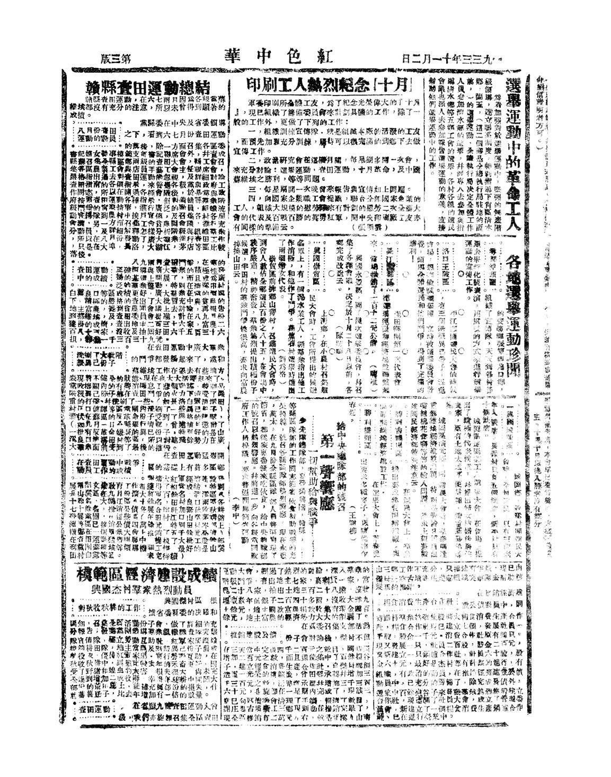
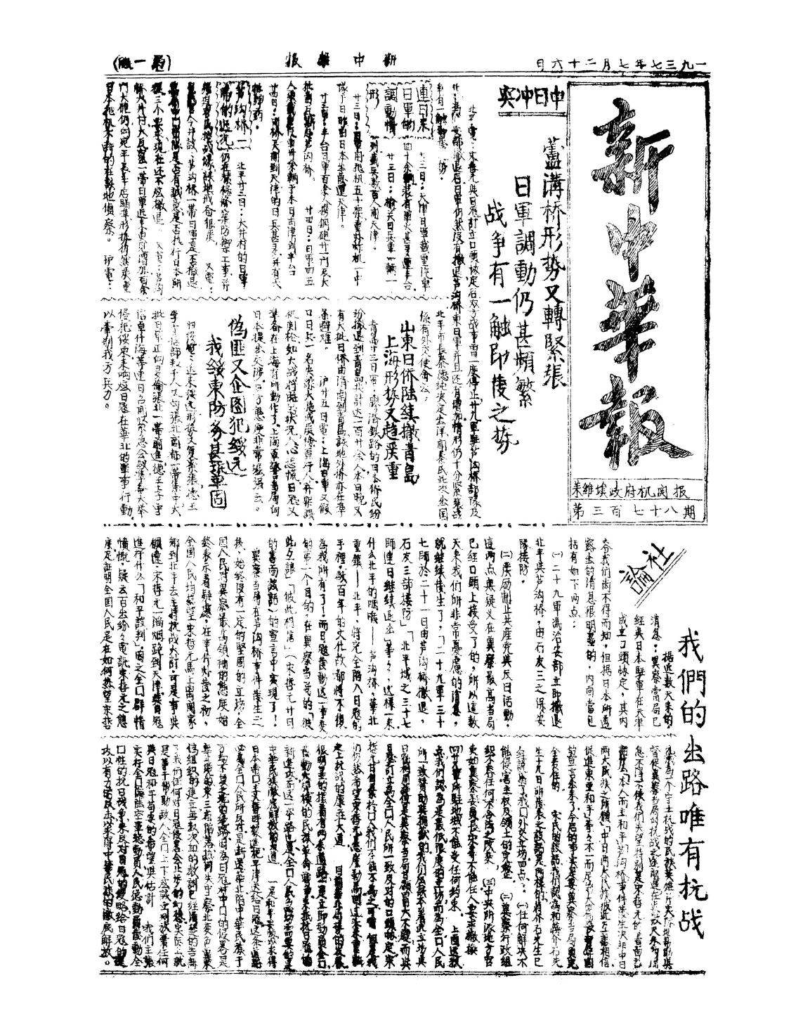
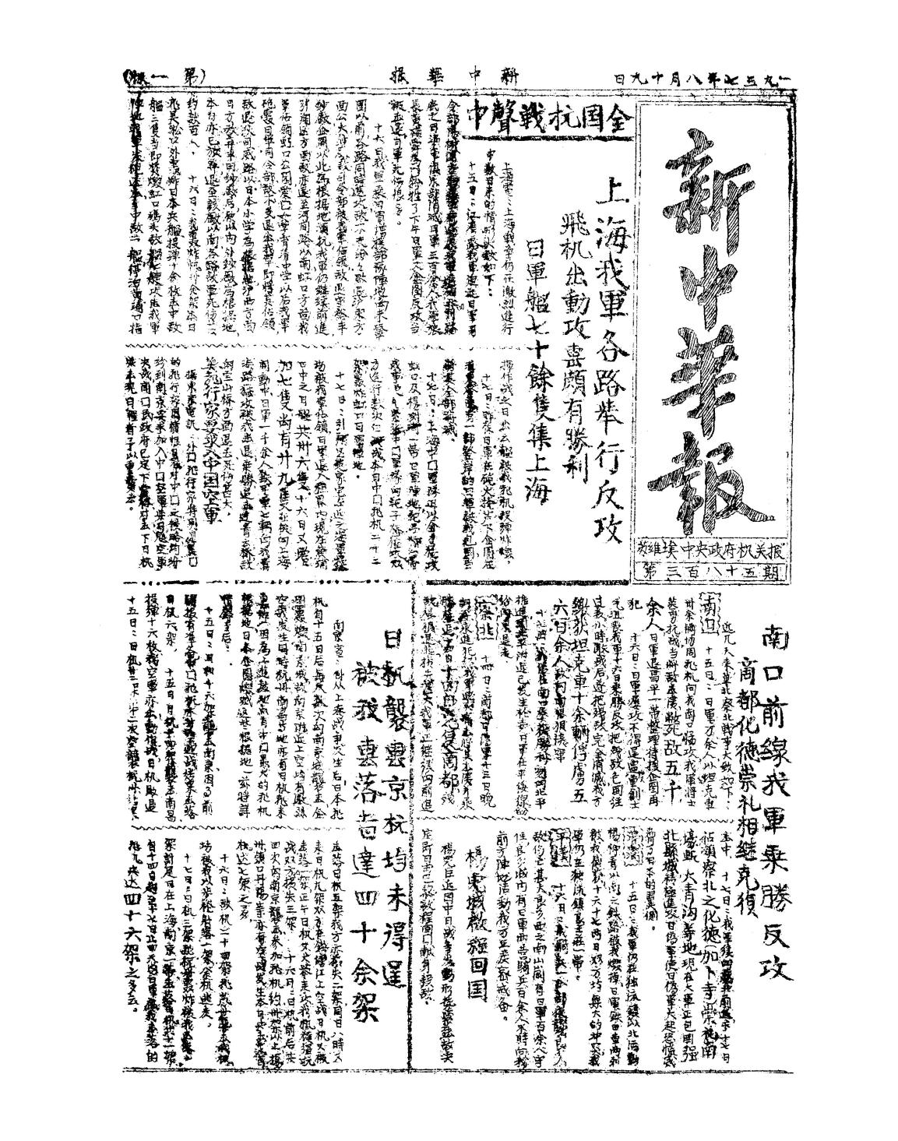

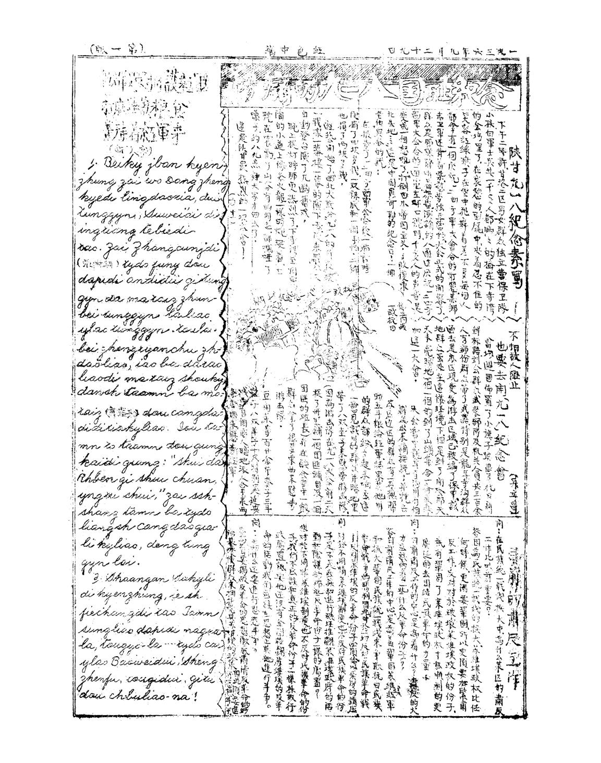

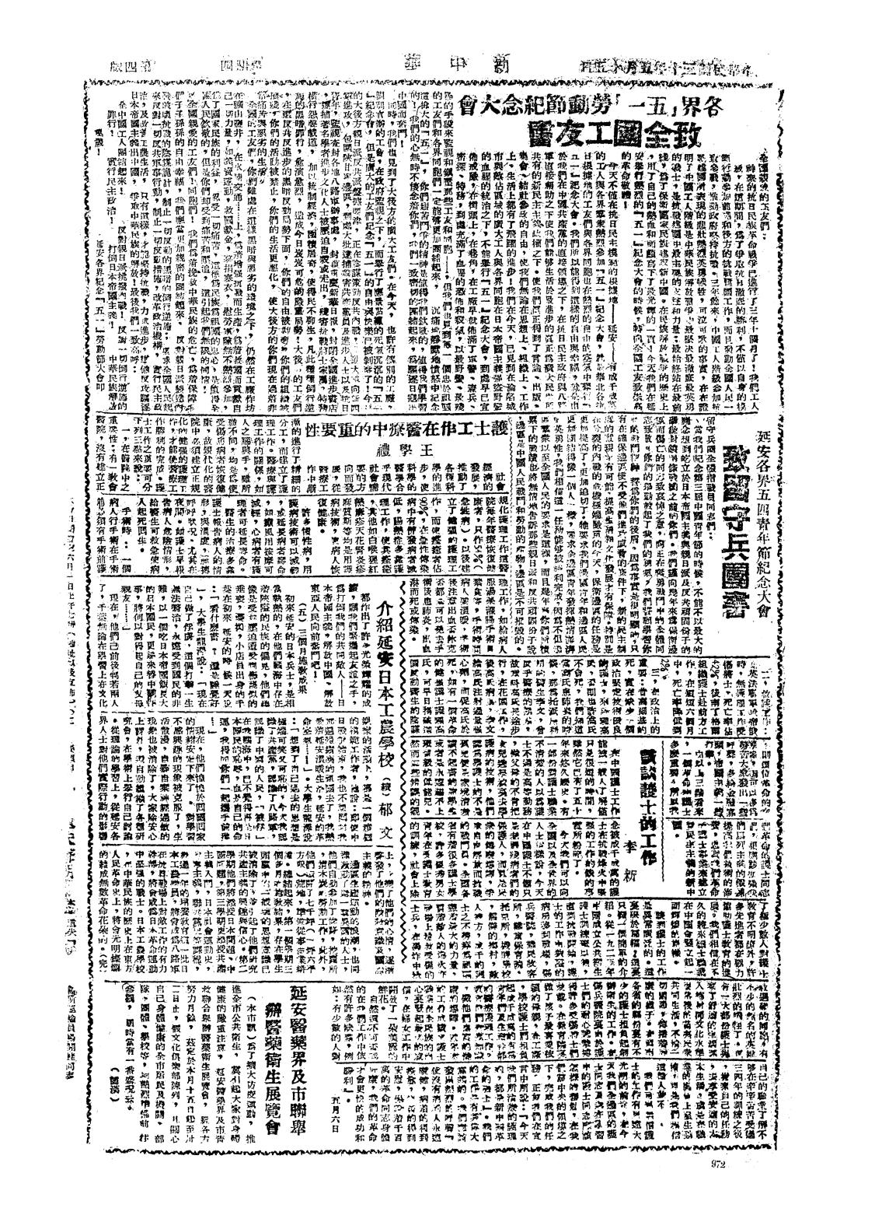

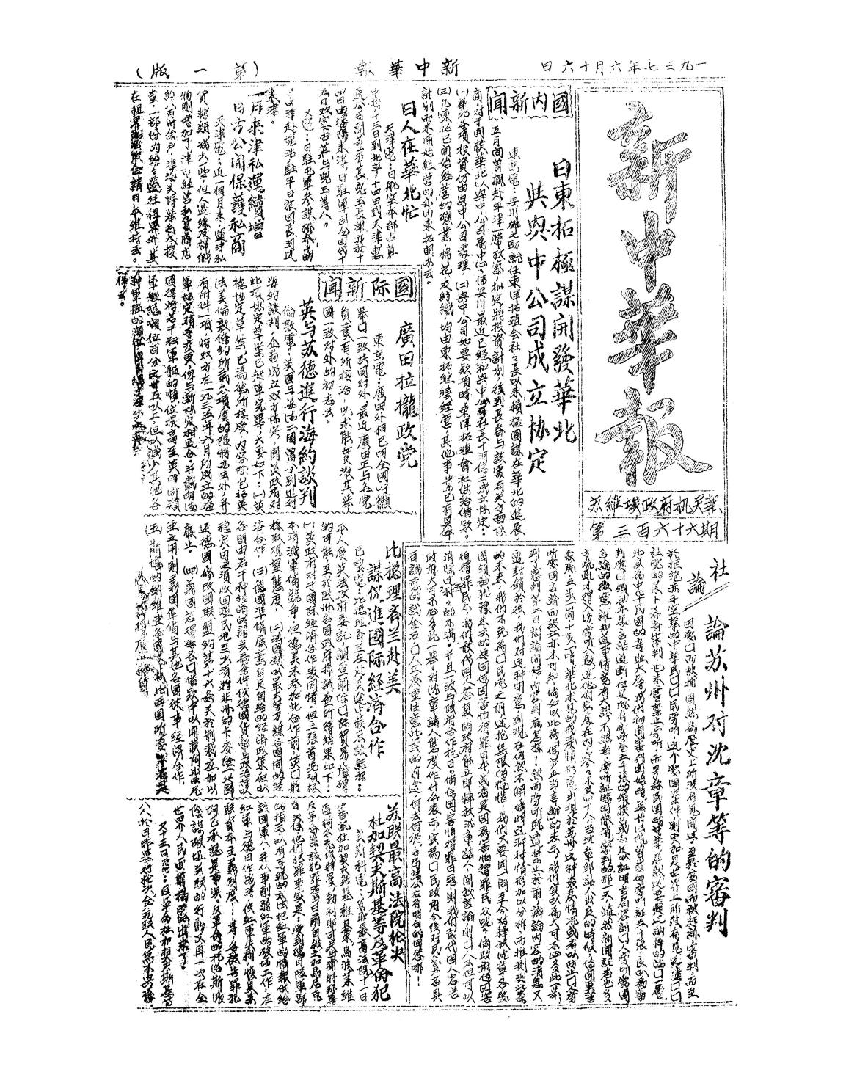

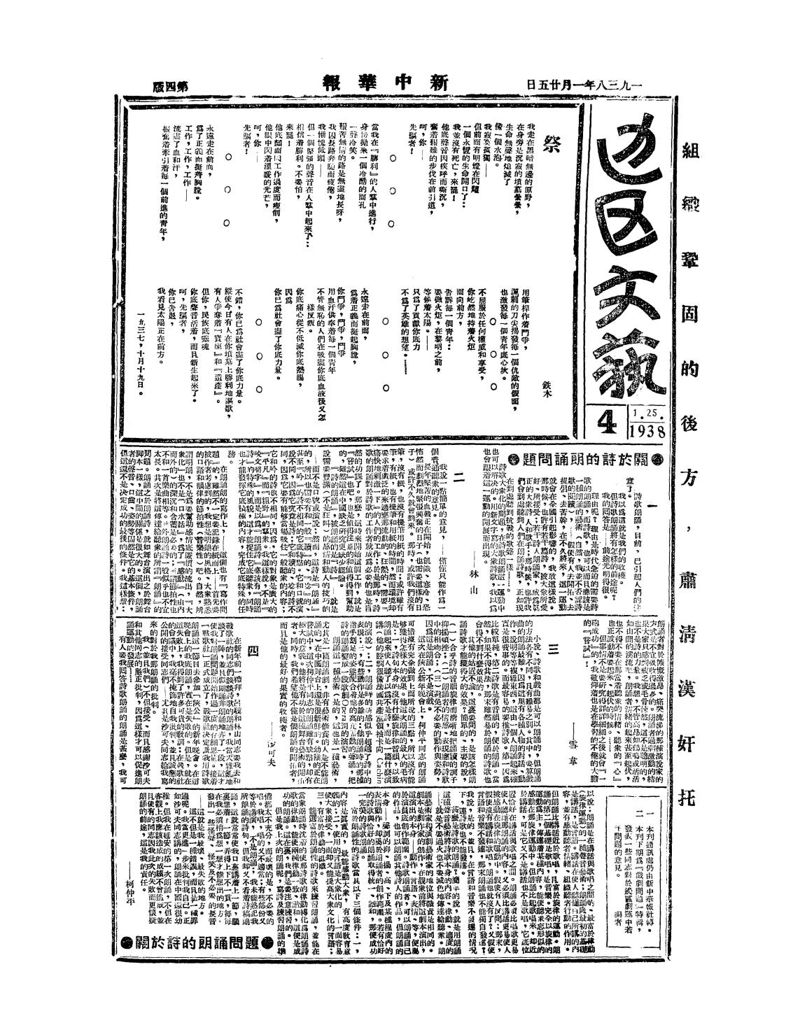

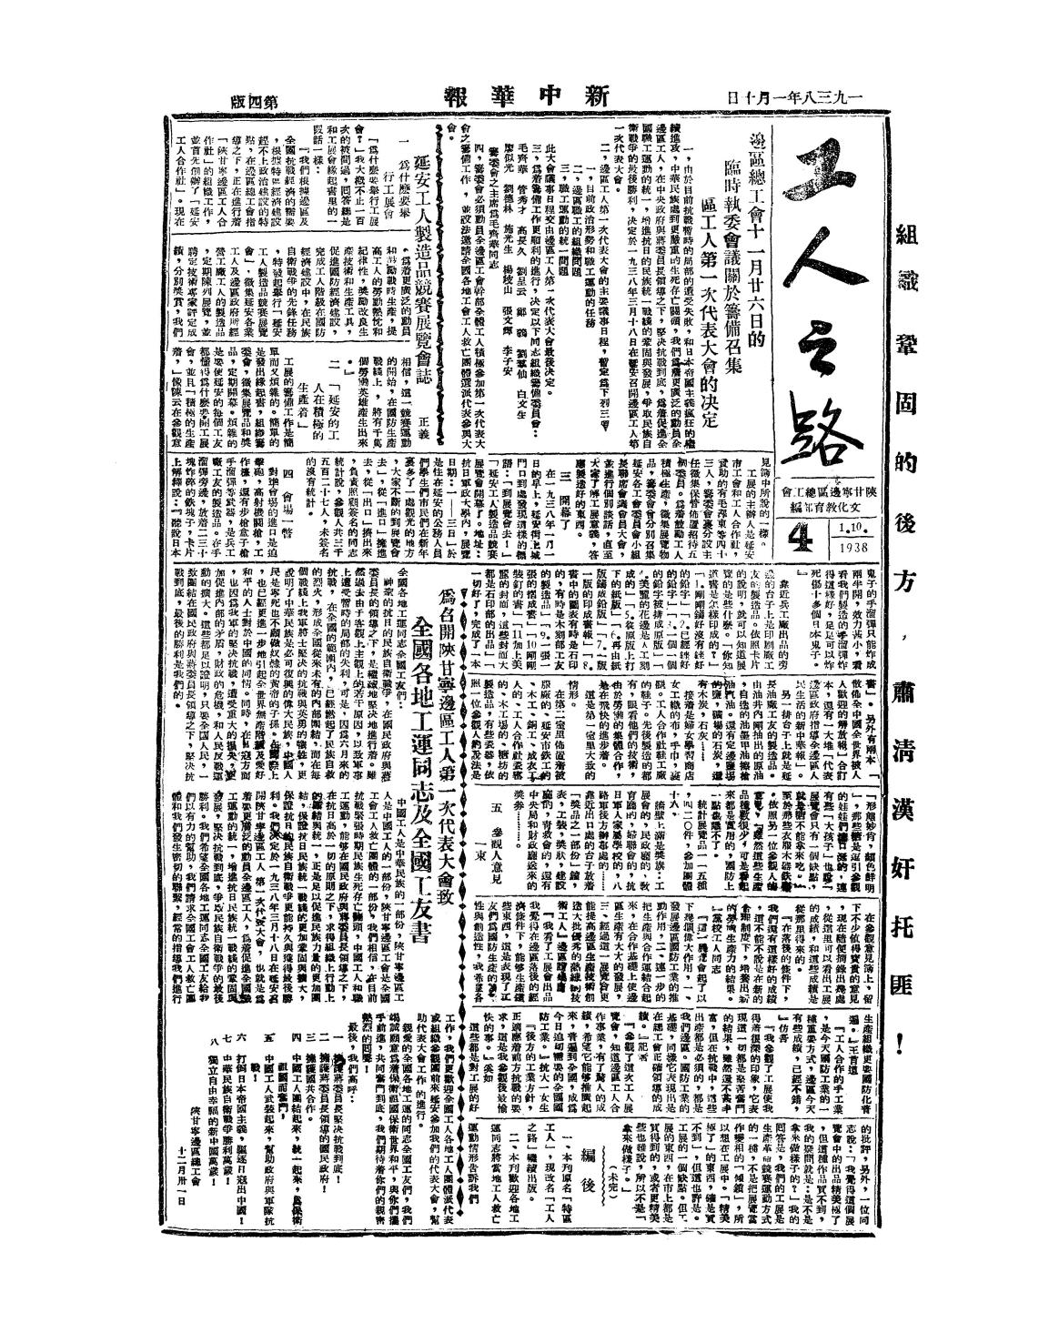

第四部分 合同范本
（仅供参考）
政府采购合同
（以下简称甲方） 采购，在陕西省财政厅政府采购管理处的监督管理下，由陕西开源招标有限公司组织采购，选定 (以下简称乙方）为该项目中标人。依据《中华人民共和国民法典》和《中华人民共和国政府采购法》，经甲、乙双方共同协商，按下述条款和条件签署本合同。
一、合同内容
乙方负责按照合同确定的项目名称、服务内容、服务标准组织服务，确保各项服务达到要求，保证甲方工作能够正常进行。
二、合同价格
合同总价：人民币 元整（¥ 元）
说明：
- 合同总价包含投标报价、其他费用及应缴纳的全部税款等费用。
- 合同总价一次包死，不受市场价格变化的影响，并作为结算的唯一依据。
三、合同款项支付
（一）结算单位：采购人最终以实际产生的工作量结算，在付款前，必须开具全额发票给采购人。
（二）付款方式：
（1）项目验收合格后，支付合同总价的95%。
（2）剩余合同总价的5%作为质保金，待维保期满一年后，一次付清。
四、服务条件
（一）项目实施地点：延安大学指定地点
（二）项目完工期：100天
（三）维保期：3年
五、质量保证
（一）乙方应当保证服务内容质量完全符合合同规定的要求，并对服务内容质量问题负责。
（二）采购项目执行内容需要调整时，经甲方同意后，可以对相应的内容进行调整，并协商确定价格差额计算方法和负担办法。
（三）知识产权：中标人应保证采购人在使用项目成果时，不承担任何涉及知识产权法律诉讼的责任。
六、技术服务
（一）技术资料
（二）服务承诺
七、违约责任
（一）按《中华人民共和国民法典》中的相关条款执行。
（二）未按合同要求的提供服务或服务质量不能满足采购人要求，采购人有权终止合同，甚至对供方违约行为进行追究。
（三）如有纠纷，双方友好协商解决，协商不成时可诉讼到甲方所在地人民法院解决。
八、验收
由采购人负责组织验收或者邀请有关专家、质检机构、采购代理机构共同进行验收,验收费用由中标人支付(备注：如有验收须向采购代理机构支付金额2000-3000元不等)；验收合格须交接项目实施的全部资料，并填写政府采购项目验收报告单。验收须以合同、招投标文件、澄清、及国家相应的标准、规范等为依据。
九、其他事项
（一）陕西省财政厅政府采购管理处在合同的履行期间以及履行期后，可以随时检查项目的执行情况，对采购标准、采购内容进行调查核实，并对发现的问题进行处理。
（二）本合同一式六份，甲方 四份，乙方 一份，采购代理机构一份，甲乙双方签字盖章后生效。
（三）招标文件、投标文件也是合同的组成部分，合同中未约定的以招标文件、投标文件为准。
合同签订地点：
合同签订时间： 年 月 日

甲 方 乙 方
单位名称： 单位名称：
地 址： 地 址：

法人代表： 法人代表：

联系电话： 联系电话：
开 户 行： 开 户 行：
账 号： 账 号：

第五部分 投标文件格式

投标人应按照招标文件要求编制投标文件，编制投标文件前，请详细阅读招标文件，理解文件中的每一项要求。全部编制完成，并按要求加盖公章后，编制相应页码，胶装成册，按规定分别封装（每一项内容必须在目录中注明具体页码，便于评标委员会评审）。

项目编号：KY2022-1-033
（正本或副本）

延安大学延安时期红色文献数字化项目（二次）

投标文件

投标人全称（公章）：
时 间：

目 录

第一部分 投标函
第二部分 开标一览表（报价表）
分项报价表
技术指标偏差表
商务条款响应说明
第三部分 投标人资格条件证明文件
第四部分 投标方案说明
第五部分 投标人承诺书
第六部分 附件
中小企业声明函
残疾人福利性单位声明函
第七部分 封袋正面标识式样

第一部分 投标函
陕西开源招标有限公司：
我单位收到贵公司KY2022-1-033号招标文件，经详细研究，决定参加本次投标活动。为此，我方郑重声明以下几点，并愿负法律责任。
1、按照招标文件中的一切要求，提供完全满足采购需求的合格服务和全面技术、售后服务保障。
2、如若中标，将根据招标文件的要求、投标文件及承诺条件，全面签约并履行合同规定的责任和义务。
3、我方提交的投标文件：正本 份，副本 份及电子版投标文件（U盘）壹份。
4、我方按招标文件要求交纳投标保证金为： 元。
5、我方已详细阅读和核实全部招标文件内容，完全理解并同意放弃提出含糊不清和误解问题的权力。
6、同意提供贵方要求的与本次招标有关的任何证明资料。
7、中标后按照本招标文件规定向贵方缴纳中标服务费。
8、我方的投标文件自开标之日起计算有效期为 日历日。
9、所有关于本次投标的函电，请按下列地址、方式联系：
地 址：
电 话：
传 真：
邮 编：

投标人全称（公章）：

法定代表人或被授权人（签字或盖章）：

年 月 日
第二部分 开标一览表（报价表）
项目名称：
项目编号：
投标人全称： 单位：元
报价内容  投标内容 | 投标报价 | 项目完工期 | 维保期
投标报价：人民币（大写） ¥ 元
备注：表内报价内容以元为单位，最多保留小数点后两位。

投标人全称（公章）：

法定代表人或被授权人（签字或盖章）：
附表1
分项报价表
项目名称：
项目编号： 共 页，第 页

报价内容  投标内容 | 单价  (元) | 数量 | 单位 | 合计  (元) | 备注
报刊 |  | 5700 | 万字
图书 |  | 600000 | 页
平台升级 |  | 1 | 项
投标报价（人民币大写）： （¥ 元）
备注：表内报价内容以元为单位，最多保留小数点后两位。
注：本表中的“投标报价”与“开标一览表”中的“投标报价”一致。

投标人全称（公章）：

法定代表人或被授权人（签字或盖章）：
附表2
技术指标偏差表
项目名称：
项目编号：
序号 | 名称 | 招 标 要 求  技 术 指 标 | 投 标 响 应  技 术 指 标 | 偏离情况 | 偏离说明
说明：
1、请按项目的实际技术参数，逐条对应招标文件第三部分“技术参数及要求”，认真填写本表。偏离情况填写：优于、等于或低于，偏离说明对偏离情况做出详细说明。
2、投标人应按实际情况填写，不得照抄、复制招标文件技术参数要求。

投标人全称（公章）：

法定代表人或被授权人（签字或盖章）：
附表3
商务条款响应说明
项目名称：
项目编号：
序号 | 招标文件要求 | 投标文件实际数据 | 响应说明
说明：
1、按照投标人须知前附表商务条款须如实填写（包括项目完工期、维保期、结算方式、项目实施地点等）。
2、响应说明填写：优于、相同、低于。

投标人全称（公章）：

法定代表人或被授权人（签字或盖章）：
第三部分 投标人资格证明文件
法定代表人证明书与法定代表人授权书

法定代表人证明书

致：陕西开源招标有限公司
企  业  信  息 | 企业名称
企  业  信  息 | 法定地址
企  业  信  息 | 邮政编码
企  业  信  息 | 统一社会信用代码
法定代表人 | 姓名 |  |  | 性别
法定代表人 | 职务 |  |  | 联系电话
法定代表人 | 身份证号
法定代表人身份证复印件 | （正反面） |  | 法定代表人（签字或盖章）
法定代表人身份证复印件 |  |  | （公章）  年 月 日

（法定代表人直接投标，只须提供法定代表人证明书及身份证原件）
法定代表人授权书
陕西开源招标有限公司：
本授权书声明：注册于（ 市场监督管理局名称）之（委托单位全称） 的法定代表人（姓名、性别、职务、身份证号）授权本公司的（被授权人姓名、性别、职务、身份证号）为合法代理人，就贵方组织的有关（招标项目名称）（项目编号： ）的投标、洽谈、执行等具体事务，签署全部有关投标文件、文书、协议、合同，本公司对被授权人在本项目中的签名承担全部法律责任。本授权书自开标之日起计算有效期为 日历日。
投标人全称（公章）：
法定代表人（签字或盖章）：
签发日期： 年 月 日
附：被授权人（签字或盖章）： 性别： 职务：
联系地址：
联系电话： 传真：
法定代表人及被授权人身份证
法定代表人身份证正反面 | 被授权人身份证正反面
说明：1．本授权书有效期自开标之日计算不得少于90日历日。
2．授权书内容填写要明确，文字要工整清楚，涂改无效。
近三年无重大违法、违纪书面声明

致：陕西开源招标有限公司
我单位声明参加本次政府采购活动前三年内，在经营活动中没有重大违纪，以及未被列入失信被执行人、未在重大税收违法案件当事人名单及政府采购严重违法失信行为记录名单中。
以上如构成虚假，自愿承担相关法律责任。

特此声明！

投标人全称（公章）：
法定代表人或被授权人（签字或盖章）：
日 期： 年 月 日

具有履行合同所必需的设备和专业技术能力的承诺函

致：陕西开源招标有限公司

我单位具有履行合同所必需的设备和专业技术能力。

特此声明！

投标人全称（公章）：
法定代表人或被授权人（签字或盖章）：
日 期： 年 月 日

第四部分 投标方案说明

一、投标人企业简介。
二、商务响应说明（项目完工期、维保期、结算方式、项目实施地点等）
三、投标人根据采购内容及评审内容要求，自主编写方案说明。
四、投标人认为有必要说明的问题。
（各投标人根据采购内容及要求，可自主编写方案说明，包含但不限于以上内容）
第五部分 投标人承诺书
陕西省政府采购供应商拒绝政府采购领域商业贿赂承诺书Ⅰ

为响应党中央、国务院关于治理政府采购领域商业贿赂行为的号召，我公司在此庄严承诺：
1、在参与政府采购活动中遵纪守法、诚信经营、公平竞标。
2、不向政府采购人、采购代理机构和政府采购评审专家进行任何形式的商业贿赂以谋取交易机会。
3、不向政府采购代理机构和采购人提供虚假资格文件或采用虚假应标方式参与政府采购市场竞争并谋取中标。
4、不采取“围标、陪标”等商业欺诈手段获得政府采购订单。
5、不采取不正当手段诋毁、排挤其他投标人。
6、不在提供商品和服务时“偷梁换柱、以次充好”损害采购人的合法权益。
7、不与采购人、采购代理机构政府采购评审专家或其他投标人恶意串通，进行质疑和投诉，维护政府采购市场秩序。
8、尊重和接受政府采购监督管理部门的监督和政府采购代理机构招标采购要求，承担因违约行为给采购人造成的损失。
9、不发生其他有悖于政府采购公开、公平、公正和诚信原则的行为。

投标人全称（公章）：

法定代表人或被授权人（签字或盖章）：

地址： 邮编：

电话：

年 月 日
承诺书Ⅱ
致：陕西开源招标有限公司
作为参加贵公司组织的招标采购项目的投标人，本公司承诺：在参加本项目招标之前不存在被依法禁止经营行为、财产被接管或冻结的情况，如有隐瞒实情，愿承担一切责任及后果。
投标人 | 法定代表人 | 日 期
（公章） | （签字或盖章） | 年 月 日

承诺书Ⅲ
致：陕西开源招标有限公司
作为参加贵公司组织的招标采购项目的投标人，本公司郑重申告并承诺：近三年受到有关行政主管部门的行政处理、不良行为记录为 次（没有填零），如有隐瞒实情，愿承担一切责任及后果。
投标人 | 法定代表人 | 日 期
（公章） | （签字或盖章） | 年 月 日

承诺书Ⅳ
致：陕西开源招标有限公司
近三年因项目实施问题的不法行为记录为 次（没有填零），如有隐瞒实情，愿承担一切责任及后果。
投标人 | 法定代表人 | 日 期
（公章） | （签字或盖章） | 年 月 日

承诺书V
致：陕西开源招标有限公司
作为参加贵公司组织的招标采购项目的投标人，本公司承诺：参加本次投标提交的所有资格条件证明文件、业绩证明文件及其他证明文件是真实的、有效的，如有隐瞒实情，愿承担一切责任及后果。
投标人 | 法定代表人 | 日 期
（公章） | （签字或盖章） | 年 月 日

第六部分 附件
一. 中小企业声明函
中小企业声明函（工程、服务）

本公司（联合体）郑重声明，根据《政府采购促进中小企业发展管理办法》（财库﹝2020﹞46号）的规定，本公司（联合体）参加（单位名称）的（项目名称）采购活动，工程的施工单位全部为符合政策要求的中小企业（或者：服务全部由符合政策要求的中小企业承接）。 相关企业（ 含联合体中的中小企业、 签订分包意向协议的中小企业）的具体情况如下：
1. （标的名称），属于（采购文件中明确的所属行业）；承建（承接）企业为（企业名称），从业人员 人，营业收入为 万元，资产总额为 万元¹，属于（中型企业、小型企业、微型企业）；
2. （标的名称） ，属于（采购文件中明确的所属行业）；承建（承接）企业为（企业名称），从业人员 人，营业收入为 万元，资产总额为 万元，属于（中型企业、小型企业、微型企业）；
……
以上企业，不属于大企业的分支机构，不存在控股股东为大企业的情形，也不存在与大企业的负责人为同一人的情形。
本企业对上述声明内容的真实性负责。如有虚假，将依法承担相应责任。

企业名称（盖章）：
日期：
¹ 从业人员、营业收入、资产总额填报上一年度数据，无上一年度数据的新成立企业可不填报。

二、残疾人福利性单位声明函（非残疾人福利企业不填写）

本单位郑重声明，根据《财政部 民政部 中国残疾人联合会关于促进残疾人就业政府采购政策的通知》（财库〔2017〕 141号）的规定，本单位为符合条件的残疾人福利性单位，且本单位参加的 项目采购活动提供本单位制造的货物（由本单位承担工程/提供服务），或者提供其他残疾人福利性单位制造的货物（不包括使用非残疾人福利性单位注册商标的货物）。
本单位对上述声明的真实性负责。如有虚假，将依法承担相应责任。

投标人全称（公章）：

日 期： 年 月 日

备注：投标人提供的《残疾人福利性单位声明函》必须真实有效，如果被举报经查实出具虚假声明函的，将被取消投标资格，并按有关规定予以处理。

三、监狱、戒毒企业声明函（非监狱、戒毒企业不填写）

本单位郑重声明，根据《财政部 司法部 关于政府采购支持监狱企业发展有关问题的通知》（财库〔2014〕 68号）的规定，本单位为符合条件的监狱、戒毒企业，且本单位参加的_ ___项目采购活动提供本单位制造的货物（由本单位承担工程/提供服务），或者提供其他监狱、戒毒企业制造的货物（不包括使用非监狱、戒毒企业注册商标的货物）。
本单位对上述声明的真实性负责。如有虚假，将依法承担相应责任。

投标人全称（公章）：

日 期： 年 月 日

备注：投标人提供的《监狱、戒毒企业声明函》必须真实有效，投标人应当提供由省级以上监狱管理局、戒毒管理局(含新疆生产建设兵团)出具的属于监狱企业的证明文件。

附件：保证金交纳凭证/保函
保证金交纳凭证/保函

第七部分 封袋正面标识式样
投标文件封袋正面标识式样

致：陕西开源招标有限公司
项目编号：
项目名称：

投标文件（正本或副本）

投标人全称（公章）：
日 期：

在****年*月*日*时*分之前不得启封

电子版投标文件正面标识式样

致：陕西开源招标有限公司
项目编号：
项目名称：

电子版投标文件

投标人全称（公章）：
日 期：

在****年*月*日*时*分之前不得启封

陕西开源招标有限公司

地 址：西安市雁展路1111号莱安中心T6-15层
邮 编：710000
电 话：029-81206622/6633
网 址：http://kyzb.com.cn
电子邮箱：kyzb@kyzb.com.cn

